

**Дасягненні камандныя і асабістыя**

**Суббота, 21.05.2016, №38**

*[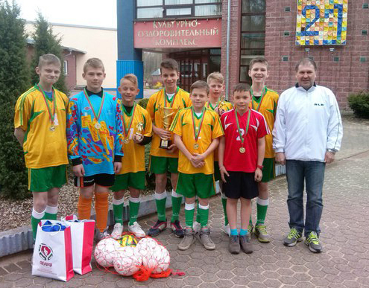](http://www.senno.by/wp-content/uploads/2016/05/15.jpg)*

На рэспубліканскім турніры для дзяцей-сірот з дзіцячых дамоў, школ-інтэрнатаў і дзіцячых вёсак «Футбол — твой сябар назаўсёды!» выхаванцы Сенненскай школы-інтэрната занялі першае месца.  
Поспех на спаборніцтвах такога маштабу стаў вынікам карпатлівых заняткаў на міні-футбольнай пляцоўцы па вул.Перамогі райцэнтра пад наглядам Святаслава Шуцікава, трэнера па футболе ФСК «Алімп». Паралельна юныя футбалісты згаданай установы адукацыі ўдзельнічаюць у раённым чэмпіянаце па міні-футболе.  
Турнір праходзіў у дзіцячым рэабілітацыйна-аздараўленчым цэнтры «Надзея» (Вілейскі раён). Каманда ад Сенненшчыны была прадстаўлена 8 гульцамі 2003-2004 г.н. За час турніру нашы землякі правялі 5 матчаў. У фінальнай гульні сенненцы адолелі сапернікаў са сталічнага дзетдома №5.  
Адзначылася ўстанова адукацыі і ў асабістым заліку. Як паведаміў Яўген Кісялёў, намеснік дырэктара па выхаваўчай рабоце Сенненскай школы-інтэрната, Антон Сталярэнка прызнаны «Лепшым гульцом».  
Трафеямі сенненцаў сталі не толькі кубак і медалі. Ад Беларускай федэрацыі футболу, якая выступіла арганізатарам турніру, выхаванцы школы-інтэрната атрымалі новую форму і футбольныя мячы.

**Ірына ХАСАНАВА.**